项目编号 | 202603001
文档编号 | １０
密 级 | 内部

基于大模型（LLM）的智能全真模拟面试与评估系统需求规格

V1.0

评 审 日 期： 2026年3月5日

目录
1 导言 1
1.1 目的 1
1.2 范围 1
1.3 缩写说明 1
1.4 术语定义 1
1.5 引用标准 2
1.6 参考资料 2
1.7 版本更新信息 2
2 系统定义 2
2.1 项目来源及背景 2
2.2 项目要达到的目标 2
2.3 系统整体结构 3
3 应用环境 3
3.1 系统运行网络环境 3
3.2 系统运行硬件环境 4
3.3 系统运行软件环境 4
4 功能规格 4
4.1 角色（Actor）定义 4
4.2 系统主Use Case图 5
4.3 客户端子系统 5
4.4 管理端子系统 5
5 性能需求 6
5.1 界面需求 6
5.2 响应时间需求 6
5.3 可靠性需求 6
5.4 可扩展性需求 6
5.5 系统安全性需求 6
6 产品提交 7
7 实现约束 7
8 签字 7

- 导言

目的
该文档是关于用户对于“基于大模型（LLM）的智能全真模拟面试与评估系统”的功能和性能的要求，重点描述了系统的设计需求，将作为对该工具在概要设计阶段的设计输入 。
本文档的预期读者是：
- 设计人员
- 开发人员
- 项目管理人员
- 测试人员及指导教师

范围
该文档是借助于当前系统的逻辑模型导出目标系统的逻辑模型，解决整个项目系统的“做什么”的问题 。主要通过建立模型的方式来描述用户的需求，为开发方及评审方提供交流的渠道 。

缩写说明
LLM
Large Language Model（大语言模型）的缩写，如通义千问、文心一言等。
STT/TTS
Speech-to-Text（语音转文字）与 Text-to-Speech（文字转语音）的缩写。
RAG
Retrieval-Augmented Generation（检索增强生成）的缩写。
Prompt
提示词，用于引导大模型生成特定回复的指令。

术语定义
智能简历解析：利用 AI 从非结构化的 PDF/Word 简历中提取关键经历和技能标签的过程。
多维度复盘报告：面试结束后，AI 根据全局对话记录生成的包含雷达图及改进建议的评估文档。

引用标准
[1] 《企业文档格式标准》 V1.1

[2] 《需求规格报告格式标准》 V1.1

参考资料
[1] 《UML》 V1.1
[2] OpenAI / 通义千问 API 官方开发文档

版本更新信息
本文档的更新记录如表A-1。
表A-1 版本更新记录

修改编号 | 修改日期 | 修改后版本 | 修改位置 | 修改内容概述
001 | 2026.2.5 | 0.1 | 全部 | 初始发布版本

- 系统定义

项目来源及背景
本项目旨在利用大语言模型（LLM）和语音交互技术，为高校学生或求职者提供“沉浸式”模拟面试体验 。传统的模拟面试往往依赖人力，效率低下且缺乏针对性；现有的招聘系统则多为表单驱动的 CRUD（增删改查）模式，缺乏实时互动性。本系统通过 AI 技术，能够根据用户的简历和目标岗位，动态生成个性化的面试问题，进行多轮实时对话，解决求职者面试经验不足、缺乏专业反馈的痛点。

项目要达到的目标
本项目设定的目标如下：

- 告别纯 CRUD，实现由状态机驱动的实时音视频交互流（等待提问 -> 接收语音 -> 转文本 -> AI思考 -> 生成文本 -> 转语音播放）。
- 系统能够提供友好的用户界面，使操作人员的工作量最大限度的减少 。
- 系统应有良好的可扩充性，方便后期无缝切换底层大模型 API 。

系统整体结构
本项目分为客户端（求职者端）和管理端 。客户端主要提供简历上传、动态面试配置、实时对话引擎和多维度复盘报告查看等功能；管理端提供管理员进行的用户管理、大模型 Prompt 提示词管理、数据与接口监控等功能。他们的关系如图A-1。
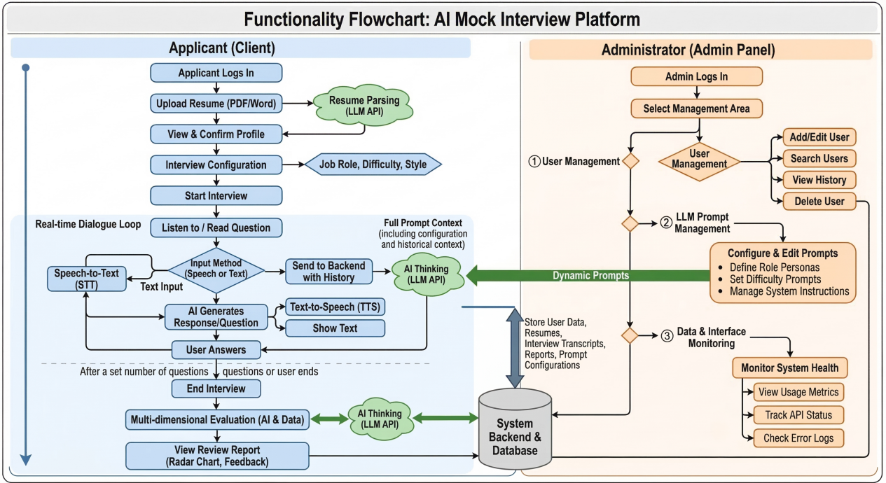
图A-1：系统流程图

- 应用环境

系统运行网络环境
本系统的网络运行图如图A-2，本系统基于 B/S 架构，无论是求职者还是系统管理员，都可以通过互联网浏览器访问本系统 。系统后端需要与第三方大语言模型（如通义千问 API）及语音服务建立稳定的外网通信。
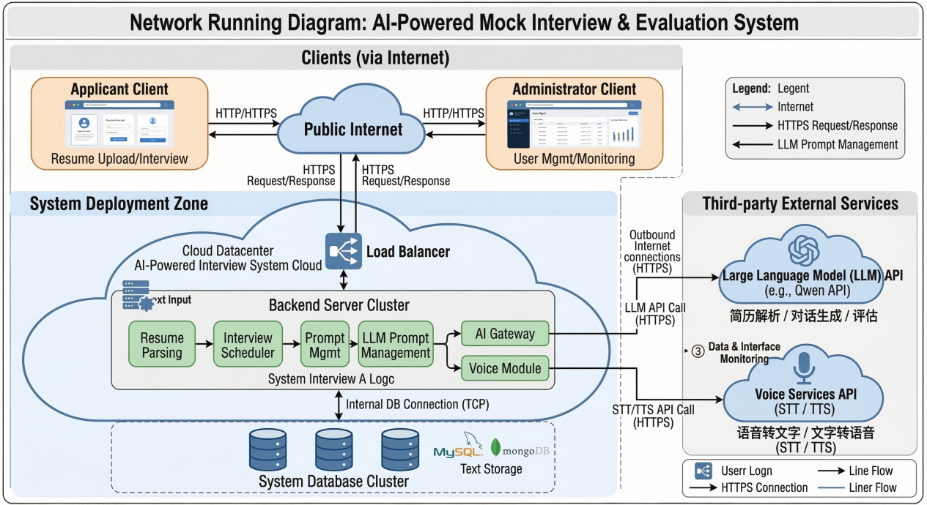
图A-2：网络拓扑图

系统运行硬件环境
本系统的硬件环境如下：
- 客户机：支持麦克风及音频输出的普通 PC 或移动端设备
  - CPU：P4 1.8GHz
  - 内存：4GB 以上
- WEB服务器
  - CPU：P4 1.8GHz
  - 内存：4GB以上
- 数据库服务器
  - CPU：P4 1.8GHz
  - 内存：4GB以上

系统运行软件环境
- 操作系统：Linux (服务器端) / Windows 或 macOS (客户端)
- 数据库：MySQL (结构化数据) + MongoDB (长文本对话记录)
- 浏览器：Chrome / Edge / Safari (推荐支持 WebRTC 的现代浏览器)

- 功能规格
我们采用面向对象分析作为主要的系统建模方法，使用 UML (Unified Modeling Language) 作为建模语言。通过 UML 提供的多维视图，我们能够从静态结构与动态行为两个层面界定“智能模拟面试系统”的核心特征。
Use Case (用例) 描述的是执行者（Actor）如何通过与面试系统交互来完成特定的业务目标。在本系统中，Use Case 模型不仅界定了系统的功能边界，还为后续的序列图（Sequence Diagram）和状态图（State Diagram）提供了逻辑基础。
在设计本系统的 Use Case 时，我们遵循下列步骤：
第一步，识别出系统的“Actor”。 在本系统中，Actor 不仅包括核心用户，还涉及支撑业务逻辑的外部计算资源。
求职者（Candidate）：系统的主要使用者，通过上传资料、参与对话和查看报告来实现面试模拟。
系统管理员（Administrator）：负责维护 Prompt 模板库、监控 API 调用额度及用户数据管理。
外部 AI/数据服务（External AI Services）：包括大语言模型 API、OCR 识别引擎及爬虫处理单元，它们作为外部系统参与业务协同。
第二步，描述主要的 Use Case。 通过分析各 Actor 在模拟面试全生命周期中的诉求，我们定义了以下核心用例：
面试初始化（Initialize Interview）：求职者提供岗位 URL 与简历，系统调用外部服务完成多维数据的抓取与解析。
沉浸式面试对话（Immersive Dialogue）：求职者与 AI 面试官进行实时问答，系统负责维护会话上下文及语音/文字转换。
多维度表现评估（Performance Evaluation）：面试结束后，系统聚合对话日志并生成包含技术、逻辑、表达等维度的结构化分析报告。
第三步，重新审视每个 Use Case，并给出详尽定义。 我们对每个用例进行了前置条件（Pre-conditions）、后置条件（Post-conditions）及基本事件流（Basic Flow） 的详细规约。例如，在“面试初始化”用例中，我们明确了系统必须在获取完整的岗位信息与简历结构化数据后，方可触发 LLM 生成开场白，确保了业务逻辑的完整性与健壮性。

角色（Actor）定义

求职者 (Student/Job Seeker)：在系统中提交简历、配置面试参数并参与实时模拟面试的用户 。

管理用户 (Admin)：负责系统整体运行维护，包括模型 API 密钥管理、预设 Prompt 题库维护、用户数据监督的角色 。

大模型与语音系统 (External System)：与系统交互的外部 AI 服务，负责文本生成、STT 和 TTS 转换 。

它们的关系如图A－3：
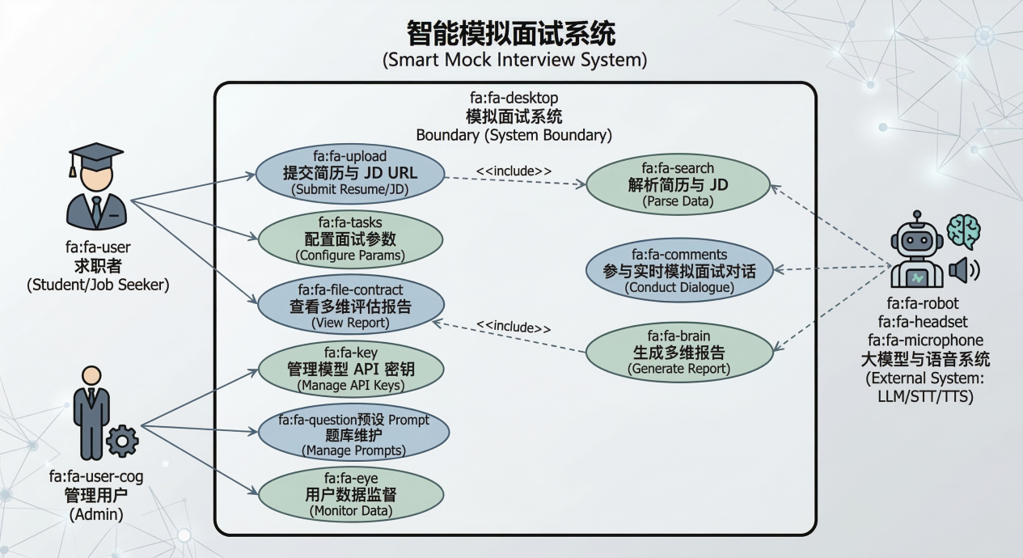

图A-3：角色的关系图
用户具体说明如下：
- 求职者
  - 简历管理者
－ 管理简历、URL招聘信息。
  - 面试配置者
－ 根据自身的需要配置面试的参数。
  - 报告查看者
－ 查看面试完成之后的分析报告。
- 系统管理员
－管理模型API密钥，维护题库，监督用户数据。

系统主Use Case图
系统主要分为两个子系统，其核心交互围绕 AI 面试状态机展开 。系统的主Use Case图如图A-4所示。
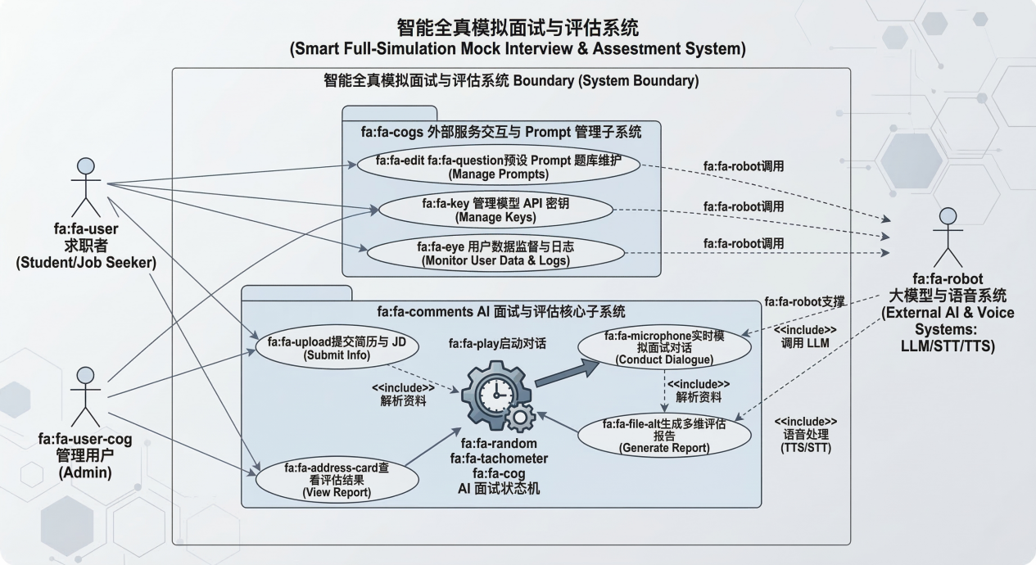
图A-4：系统的主Use Case图

客户端子系统
客户端主要包括以下核心用例：
智能简历解析：求职者上传 PDF 简历，系统通过 AI 提取关键经历和技能标签，免除手动填写 。
动态面试配置：求职者选择目标岗位（如 Java 开发、产品经理）、面试轮次（技术面、HR面）和面试风格（温和、高压）。
实时对话引擎：核心功能。求职者通过语音与 AI 面试官进行一来一回的问答。AI 会根据求职者的回答进行深度追问。状态包含：提问中 -> 用户回答 -> AI 思考 -> 下一轮 。

评估报告生成：面试结束后，系统结合全局上下文生成雷达图（技术准确度、逻辑清晰度等）和具体改进建议 。它的活动图如图A-5所示。
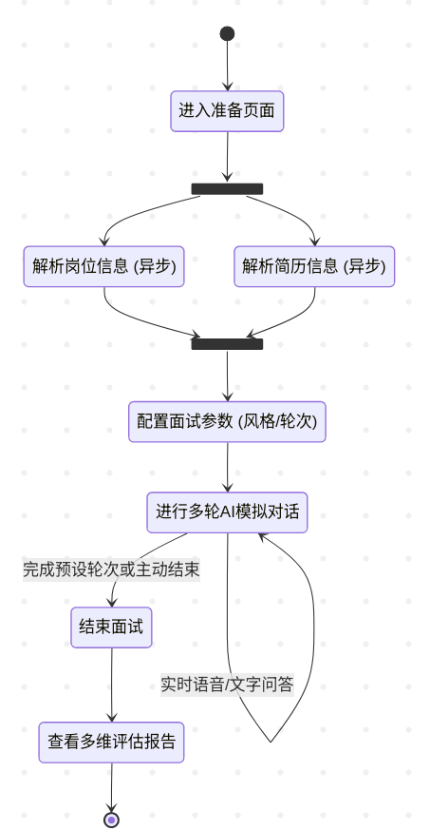
图A-5：客户端的活动图

客户端管理的功能描述如下：
F-C-1：智能资料解析
应聘者进入“面试准备”页面后，需提交目标岗位的招聘链接（URL）以及个人的简历文件。系统采用异步并行处理机制，后台分别调用爬虫服务抓取岗位职责（JD）与任职要求，同时调用 OCR 服务及大模型提取简历结构化文本。前端页面通过 WebSocket 实时显示两项任务的解析进度。当且仅当岗位信息与简历均解析成功或完成手动兜底输入后，应聘者方可解锁下一步操作。

F-C-2：面试参数配置
资料解析完成后，应聘者进入配置页面，可根据个人训练需求自定义面试场景。配置项主要包括：面试轮次（如技术初面、业务复面、HR综合面等）以及面试官风格（如温和鼓励型、高压追问型）。系统将提取解析好的岗位特征、简历经历以及用户选择的参数，动态组装成全局 Prompt（提示词），为大语言模型设定面试官人设。

F-C-3：全真模拟面试
应聘者点击开始后进入沉浸式面试房间。系统状态机接管控制流，AI 面试官首先基于前置资料生成针对性的开场白及首个专业问题（辅以 TTS 语音播报）。应聘者可通过麦克风语音录入（系统通过 STT 服务实时转写为文本）或直接文本打字进行作答。AI 面试官不仅会按照考察大纲提问，还会根据应聘者上一轮的回答细节进行深度追问或逻辑施压，完成一来一回的动态多轮对话交互。

F-C-4：多维评估复盘
应聘者完成预设轮次或主动结束面试后，系统流转至复盘阶段。大语言模型将聚合本次面试的全局对话日志（Context），进行自动化深度分析。系统最终向应聘者展示一份结构化的评估报告，包含各项能力指标（如技术准确度、逻辑清晰度、沟通表达、岗位匹配度）的雷达图，并针对面试中暴露的知识盲点或表达缺陷，给出具体的改进建议和“优秀回答范本”。

    - 面试资料提交与智能解析
面试准备阶段要求应聘者提供目标岗位的详细信息以及个人简历。系统将通过异步任务自动提取核心特征，而非让用户手动填写繁琐的表单。具体描述如下：
用例描述：面试资料提交与智能解析
执行者：应聘者
前置条件：应聘者已登录系统并进入“面试准备”页面；
后置条件：岗位与简历数据双双解析成功（或完成人工兜底输入），解锁“开始面试”功能
基本路径：
- 应聘者在页面输入目标招聘网站的岗位详情链接（URL），并上传个人的本地简历文件（支持PDF/Word等格式）；
- 点击“开始解析”后，前端建立 WebSocket 长连接，后端并行触发异步的爬虫任务与 OCR+大模型解析任务；
- 系统通过 WebSocket 实时推送解析状态，前端页面同步显示两项任务的进度条，此时界面核心操作被锁定；
- 若解析成功，系统在后台提取出结构化的岗位要求和候选人特征；若某项解析失败（如遇到反爬拦截或图片乱码），系统解除锁定，并提供文本框供求职者手动粘贴纯文本作为兜底；
- 当岗位信息与简历信息均就绪后，系统开放并点亮“配置并开始面试”按钮。

    - 沉浸式模拟面试交互
这是系统的核心业务流。不同于传统的固定试卷，系统将由状态机驱动，基于前置资料生成没有固定标准答案的动态多轮对话。具体描述如下：
用例描述：沉浸式模拟面试交互
执行者：应聘者
前置条件：应聘者已完成资料解析，并配置好面试参数（如面试风格、期望轮次）；
后置条件：面试正常结束或被主动中止，系统流转至复盘报告生成阶段
基本路径：
- 应聘者进入模拟面试房间，系统后台将岗位要求、简历经历与配置参数融合为全局 Prompt，初始化大语言模型（LLM）；
- AI 面试官主动发起开场白，并基于应聘者的简历经历提出第一个针对性的专业问题，系统同步通过 TTS 服务将文本转为语音播报；
- 应聘者思考后，开启麦克风进行语音作答（系统经 STT 服务实时转写为文本），或直接使用界面的文本框打字回复；
- 提交回答后，进入“AI 思考中”状态。大语言模型根据应聘者的回答细节进行逻辑判定，生成深度追问或平滑过渡到下一个专业考点；
- 上述 b-d 步骤循环执行，构成一来一回的动态交互；
- 当交互轮次达到系统设定上限，或应聘者主动点击“结束面试”按钮时，对话流终止。

    - 多维评估与复盘报告
面试结束后，系统不会像传统问卷那样给出简单的预设分数，而是利用大模型的总结能力，对全盘对话上下文进行深度挖掘与评价。具体描述如下：
用例描述：多维评估与复盘报告
执行者：应聘者
前置条件：应聘者已完成模拟面试，系统记录了完整的会话日志（Context）；
后置条件：向应聘者展示结构化的评估报告与能力雷达图；
基本路径：
- 系统后台将刚才生成的所有多轮问答对话记录打包，配合预设的“评估 Prompt”发送给大语言模型；
- 大模型从技术准确度、逻辑清晰度、沟通表达能力、岗位匹配度等多个维度进行量化打分与文本总结；
- 前端页面渲染并展示多维能力雷达图；
- 系统针对面试中暴露的知识盲点或表达缺陷，按具体题目逐一列出改进建议，并生成“优秀回答范本”供求职者参考学习；
- 应聘者可选择将此报告导出为 PDF，或返回首页开启新一轮的模拟面试。

管理端子系统
管理端主要是指提供给系统运维人员、AI 提示词工程师及核心管理人员使用的后台功能部分。与传统招聘系统不同，智能模拟面试系统的管理端不再处理人工筛选简历或手动安排面试，而是聚焦于系统元数据维护、AI 模型资产管控以及整体运行状态监督。管理员需经过严格的安全认证登录，系统会根据其被赋予的权限（如超级管理员、系统运维、运营人员）动态展示相应的侧边栏功能菜单。

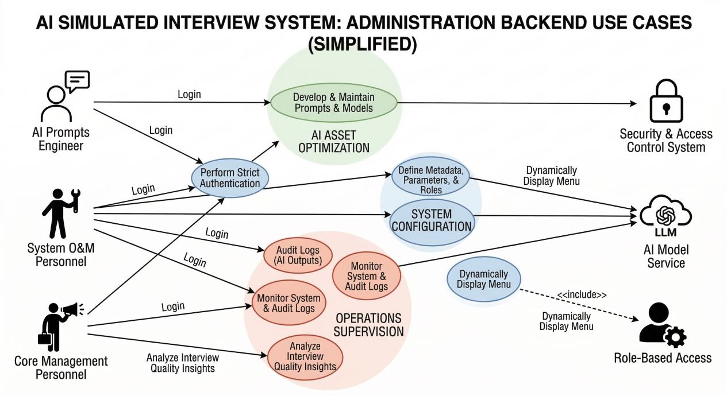

图A-7：管理端用例图

管理端的这些核心 Use case（用例）描述如下：

F-L-1：登录与权限管理
登录管理负责所有后台人员的安全准入。管理端人员必须通过统一的管理后台入口，输入用户名、密码（或通过二次验证）进行登录。系统验证身份后，将解析该用户的角色权限控制策略（RBAC）。超级管理员可以访问 API 密钥和底层日志，而普通运营人员可能仅有权查看用户反馈和系统运行统计。界面左侧的导航树会根据权限动态渲染。

F-M-1：Prompt 模板库管理（核心）
这是智能面试系统特有的“知识库”。管理员登录系统后，可以对大模型驱动的 Prompt（提示词）模板进行增、删、改、查。这些模板决定了 AI 面试官的“人设”与提问逻辑（例如：压力面试风格、温和引导风格、技术深度挖掘风格）。管理员可以通过调整 Prompt 中的变量占位符，不断优化大模型的提问质量与追问深度，以确保面试场景的逼真度。

F-M-2：模型 API 密钥与调度管理
API 密钥管理用例是保障系统与外部 AI 服务通信的生命线。系统运维人员登录后，可在此模块录入、更新、停用大语言模型（LLM）以及语音服务（STT/TTS）的 API 接口密钥。系统支持多模型通道配置（如主用通道、备用降级通道），并提供接口调用次数、Token 消耗量的可视化统计。当 API 余额不足或调用触发限流异常时，该模块会产生预警。

F-M-3： 面试会话与日志监督
传统系统中的“面试管理”在本系统中演变为对 AI 面试过程的监督。管理人员可查看全局的面试会话流水，追踪每一场模拟面试的状态（进行中、已生成报告、异常中断）。对于出现异常的会话（如爬虫解析失败、OCR 识别乱码、大模型超时），管理员可以调取底层运行日志进行排查。此外，管理员有权抽查系统生成的“多维评估报告”，以校验 AI 评分的客观性与准确性。

F-M-4：用户数据与额度管理
本模块用于管理注册使用该系统的求职者（客户端用户）。管理员可以查看用户列表、封禁违规账号、重置密码。考虑到外部大模型 API 的调用成本，管理员还需在此模块为不同等级的用户配置系统使用额度（例如：普通用户每天免费模拟 2 次，单次对话限时 30 分钟）。同时，为符合隐私合规要求，管理员可响应用户的注销请求，彻底清除其上传的简历及语音对话记录。

    - 登录与权限管理
登录到管理端的所有人都需要通过登录界面进入相应的管理界面，不同的登录人具有不同的权限，根据登录人具有的权限将相应的功能现实在登录到的管理界面，没有权限操作的功能将在现实在这个界面上。活动视图如图A-8。

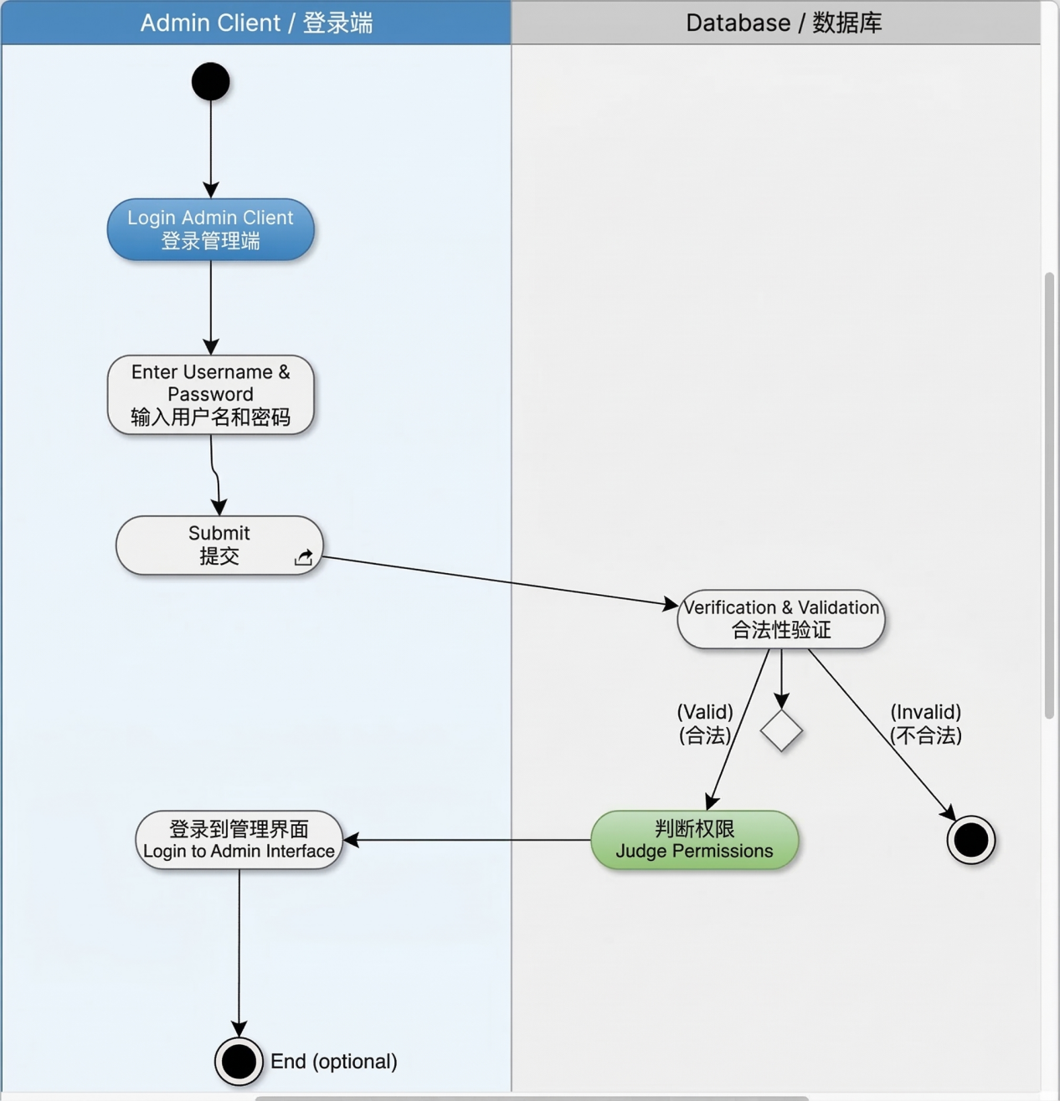

图A-8：登录管理活动视图

    - 预设 Prompt 模板库管理

在智能模拟面试系统中，AI 面试官的提问逻辑、语气人设（如压力面、温和面）由 Prompt（提示词）模板决定。它相当于传统系统中的“题库与试卷”。本模块主要完成对大模型提示词模板的增、删、改、查等维护功能。具体描述如下：

用例描述：预设 Prompt 模板库维护
执行者：系统管理员 / 提示词工程师
前置条件：系统管理员已登录管理端系统；
后置条件：如果 Prompt 模板维护成功，则数据库中的模板库随之变化，客户端发起下一次模拟面试时将采用最新的人设逻辑。
基本路径：
- 进入 Prompt 模板管理界面，首先展示目前系统中已有的各种面试风格模板列表；
- 点击每个模板可以详细浏览这个模板的具体结构，包括系统指令（System Prompt）、占位符变量（如岗位名、简历变量）等，同时可以对模板内容进行修改和版本回滚；
- 提供增加模板的按钮。增加模板时，首先定义模板名称、适用场景（技术面/HR面），然后录入具体的 Prompt 指令语句，保存并测试有效性；
- 可以停用或删除选定的历史模板。

    - 模型 API 密钥管理

本系统高度依赖外部的大语言模型（LLM）与语音转换服务（STT/TTS）。为了保证系统的稳定运行，运维人员需要在此动态维护各家 AI 厂商的 API 密钥（Key）及调度策略。具体功能描述如下：

用例描述：模型 API 密钥管理
执行者：系统管理员 / 运维人员
前置条件：系统管理员已登录管理端系统；
后置条件：密钥配置成功后，系统后端的外部服务路由机制随之更新，保障前台面试的接口连通性。
基本路径：
- 进入 API 密钥管理界面，展示当前系统接入的所有大模型及语音服务通道（如主用通道、备用通道）；
- 点击每个服务通道，可以浏览具体的 API Key 字符串（脱敏显示）、接口地址以及当前的连接健康状态；
- 可以对失效的密钥进行修改替换，或增加新的备选模型 API 节点；
- 提供调用量与额度监控功能，当某个 API 余额不足时可标记为“告警”状态；
- 可以删除废弃的接口配置。

    - 会话日志与评估监督
在 AI 模拟面试中，不再需要人工去记录面试结果。管理人员的主要职责是“监督” AI 的工作情况，查看 AI 是否准确解析了应聘者的简历，以及生成的评估报告是否客观。具体功能描述如下：

用例描述：会话日志与评估监督
执行者：系统管理员 / 运营人员
前置条件：系统管理员已登录管理端系统；
后置条件：管理员完成对异常会话的处理或对优质报告的归档。
基本路径：
- 进入会话监督界面，展示系统中近期发生的所有模拟面试流水记录，提供按时间、状态（进行中、已完成、异常中断）的查询功能；
- 点击任意一条面试记录，进入会话详情界面。界面分为左右两块：左侧展示 AI 解析后的结构化简历与岗位信息，右侧展示完整的 AI 与求职者多轮对话文本日志（Context）；
- 对于“已完成”状态的会话，管理员可以调出并审查 AI 最终生成的《多维评估报告》，校验其打分是否符合逻辑；
- 对于因爬虫失败或大模型超时导致“异常中断”的会话，提供错误日志追踪，方便排查定位问题。

    - 客户端用户与额度管理
求职者在使用 AI 模拟面试时会消耗系统的 Token 成本，因此管理端需要对前台注册使用的求职者进行账号状态与调用额度的管理。具体描述如下：

用例描述：客户端用户与额度管理
执行者：系统管理员 / 运营人员
前置条件：系统管理员已登录管理端系统；
后置条件：如果用户信息或额度维护后，记录实时同步到数据库，影响前台用户的下一次操作权限。
基本路径：
- 进入前台用户管理界面，显示目前已注册的求职者列表、累计模拟面试次数以及账号封禁状态；
- 点击某个求职者，可以浏览该用户的基本注册信息以及过往所有的面试历史；
- 为防止恶意刷量，管理员可以修改特定用户的每日“免费模拟额度”（如将每日限额从 2 次修改为 5 次）；
- 根据合规要求，管理员可以响应用户的注销诉求，彻底清除（删除）该用户关联的所有简历数据与录音记录；
- 对违规账号执行冻结或解封操作。

    - 后台管理员与权限分配

超级管理员可以对整个管理端内部的人员进行权限设置，在管理员模块中对不同职能（运维、运营、提示词工程师）进行增删改查。具体功能描述：

用例描述：后台管理员权限分配
执行者：超级管理员
前置条件：超级管理员已登录管理端系统；
后置条件：权限修改后，被修改的管理员下次登录时，其左侧可见的功能菜单树会发生相应改变。
基本路径：
- 进入后台管理员管理界面，显示目前的后台管理用户池，以及每个用户被赋予的角色组（如：运维组、内容组）；
- 点击不同的管理员账号，可以显示其详细信息，并通过勾选对应的菜单模块（如勾选“API管理”、“取消勾选Prompt管理”）来精细化修改其访问权限；
- 可以新增后台管理账号，并为其分配初始密码和角色组；
- 可以停用或删除离职人员的管理账号。
- 性能需求

界面需求
１）页面内容：要求科技感强，面试界面建议采用可视化的声波波形组件来增强沉浸式体验；导航结构明确，适应不同分辨率 。
２）导航结构：页面具有明确的导航指示，且便于理解，方便用户使用。
３）技术环境：页面大小适当，能用各种常用浏览器以不同分辨率浏览；无错误链接和空链接；采用CSS处理，控制字体大小和版面布局。
４）艺术风格：界面、版面形象清新悦目、布局合理,字号大小适宜、字体选择合理，前后一致，美观大方；动与静搭配恰当,动静效果好；色彩和谐自然,与主题内容相协调。

响应时间需求
系统应能监测出各种非正常情况，如与大模型 API 的通信中断 。由于涉及大模型生成，AI 思考到语音开始播放的延迟应控制在 2-4 秒 内，建议采用流式输出（Streaming）技术降低用户感知延迟。

可靠性需求
保证面试过程中状态机的稳定性，防止网络抖动导致对话上下文断裂，保证录音数据的完整性。

可扩展性需求
系统设计要求能够体现扩展性要求，如未来方便接入更高级的视觉模型（分析求职者微表情） 。

系统安全性需求
严格保护求职者上传的简历隐私，对话记录及评估报告仅用户本人及授权管理员可见 。防止恶意大量调用 AI 接口导致欠费。

- 产品提交

- 应用系统软件包 (前端构建产物及后端 Jar/可执行文件)
- 数据库初始数据及建表脚本
- 系统开发过程文档 (含 UML 架构图、时序图)

- 实现约束

- 前端开发平台：React 。
- 后端开发平台：Spring Boot (Java)。
- 大模型框架：SpringAI。
- 数据库：MySQL 结合 MongoDB 用于非结构化数据存储。

- 签字
本需求规格经过双方认可，特签字如下表Ａ－２。
用户签署信息 |  | 企业签署信息
单位名称 |  | 单位名称
签署人姓名 | ＸＸＸ | 签署人姓名 | ＸＸＸ
签署日期 |  | 签署日期

表Ａ－２：需求规格签字

